Министерство образования и науки Украины
Подольский государственный аграрно-технический университет
Международный инновационный кластер «Конкурентоспособность»

Международная научно-практическая конференция

«Инновационные принципы устойчивого развития национального хозяйства»

21–22 ноября 2014 года, г. Каменец-Подольский

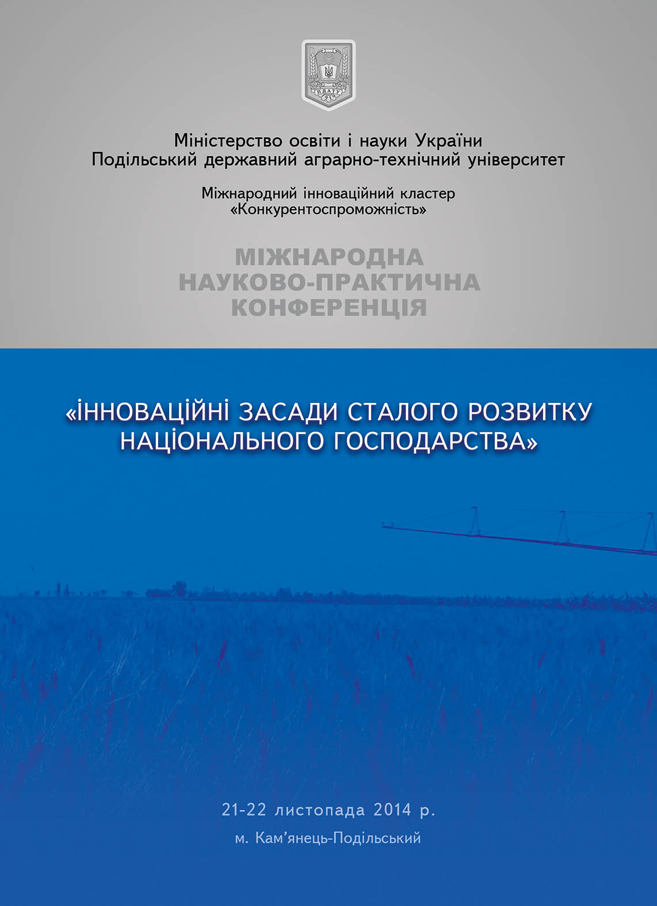
Уважаемые ученые, приглашаем Вас принять участие в работе Международной научно-практической конференции «Инновационные принципы устойчивого развития национального хозяйства», которая состоится 21–22 ноября 2014 года на базе Подольского государственного аграрно-технического университета, при участии кафедры социальной экономики информационных технологий; кафедры энергетики и электротехнических систем в АПК; кафедры земледелия, агрохимии и почвоведения; кафедры землеустройства и кадастра; кафедры внутренних болезней и гигиены животных.
На конференцию принимаются материалы преподавателей вузов, ученых научно-исследовательских учреждений, аспирантов, магистрантов, представителей органов государственного и местного самоуправления, предприятий, финансовых учреждений, специалистов, имеющих научно-практические интересы по тематике конференции.
К публикации принимаются научные материалы, которые ранее не публиковались.
Надеемся на ваше участие в конференции!

Контактная информация организационного комитета:
Подольский государственный аграрно-технический университет
Адрес: 32300, Хмельницкая обл., г. Каменец-Подольский, ул. Шевченко, 13
Телефон для справок: +38 (096) 474-69-32
Электронный адрес: conf@pdatu.km.ua
Организационный комитет конференции:
Волощук Катерина Богдановна - доктор экономических наук, профессор
Гарасимчук Игорь Дмитриевич – кандидат технических наук, доцент
Горюк Виктор Васильевич – кандидат ветеринарных наук, доцент
Иванишин Владимир Васильевич – доктор экономических наук, профессор
Коняхин Александр Петрович – доктор ветеринарных наук, профессор
Лаврук Виталий Валерьевич – доктор экономических наук, профессор
Мазур Наталия Анатольевна – доктор экономических наук, профессор
Марусей Татьяна Владимировна – кандидат экономических наук, доцент
Мисюк Николай Васильевич – доктор экономических наук, профессор
Панцир Юрий Иванович – кандидат технических наук, доцент
Печенюк Андрей Васильевич – кандидат экономических наук, доцент
Печенюк Василий Иванович – кандидат сельскохозяйственных наук, доцент
Рудик Владимир Касянович – кандидат экономических наук, доцент
Стельмащук Антон Михайлович - доктор экономических наук, профессор
Чикуркова Алла Дмитриевна – доктор экономических наук, профессор
Яворов Виктор Николаевич – кандидат экономических наук

Для участия в конференции необходимо до 19 ноября 2014 г. прислать на электронный адрес оргкомитета: conf@pdatu.km.ua тезисы и отсканированную копию квитанции об оплате организационного взноса. Обязательно! Заполнить электронную справку об авторе.
Название присланных файлов должно включать в себя фамилию авторов латинскими буквами (Например: Іvanov_Tezy.doc; Іvanov_Oplata.doc).
От оргкомитета обязательно должно прийти подтверждение о получении и принятии материалов к публикации в течение 2-3 дней после отправки материалов.
Экземпляры сборников будут отправлены всем участникам на почтовые адреса 15 декабря 2014 г. Сборнику материалов конференции присваивается международный индекс ISBN. Материалы конференции рассылаются основным библиотекам Украины, согласно существующего положения о специализированных изданиях, и отдельным библиотекам зарубежья. Участники конференции по собственному желанию могут бесплатно получить соответствующий «Сертификат участия в конференции».

На конференции планируется обсуждение
по следующим научным направлениям:

Экономическое направление: экономическая теория и история экономической мысли; мировое хозяйство и международные экономические отношения; экономика и управление национальным хозяйством; экономика и управление предприятиями; развитие производительных сил и региональная экономика; экономика природопользования и охраны окружающей среды; демография, экономика труда, социальная экономика и политика; деньги, финансы и кредит; бухгалтерский учет, анализ и аудит; статистика; математические методы, модели и информационные технологии в экономике.

Сельскохозяйственное направление: история сельскохозяйственных наук; инженерно-техническое обеспечение АПК; экономика и управление АПК; общее земледелие; агрохимия; селекция и семеноводство; овощеводство; плодоводство; виноградарство; растениеводство; кормопроизводство и луговодство; первичная обработка продуктов растениеводства; зоотехния; лесное хозяйство; водные, биологические ресурсы и аквакультура; актуальные вопросы ветеринарной медицины и микробиологии; агрономия и агроэкология; землеустройство и кадастр.
Техническое направление: прикладная геометрия, инженерная графика и эргономика; машиноведение и машиностроение; обработка материалов в машиностроении; авиационная и ракетно-космическая техника; кораблестроение; приборы, электротехника, радиотехника и телекоммуникации; информатика, вычислительная техника и автоматизация; металлургия и энергетика; разработка полезных ископаемых и геодезия; химические технологии; технология пищевой и легкой промышленности; транспорт; строительство; безопасность жизнедеятельности; электроника.
Рабочие языки конференции: украинский, русский, польский, английский.
Форма участия: дистанционная.
Структура и требования к оформлению тезисов:
Объем тезисов: 3-5 страниц (включительно); Текстовый редактор: Microsoft Word;
Параметры страницы – А4; Поля со всех сторон – 2 см; Шрифт – Times New Roman.
Размер шрифта – 14 пт; Межстрочный интервал – полуторный; Абзацный отступ – 1,25 см.

Пример оформления тезисов доклада:
Секция: Финансовые механизмы современного экономического развития.

Колоколич О.Т.
аспирант кафедры учета и аудита,
Подольский государственный аграрно-технический университет,
г. Каменец-Подольский, Украина
ФОРМИРОВАНИЕ ЭКОНОМИЧЕСКИХ РЫНКОВ ПАРТНЕРСТВА
Текст текст текст…[1, с. 11]
Список использованной литературы:
1. Гончарук А. Новый подход к управлению эффективностью в промышленности Украины / Гончарук А. // Экономика Украины. – 2006. – № 11. – С. 36-46.

- Тезисы, которые не отвечают требованиям оформления, не будут приняты
к печати.

Организационный взнос:
- Стоимость участия в конференции – 120 гривен. Организационный взнос включает: издание материалов, пересылку одного экземпляра изданных тезисов конференции автору.

Для участников с Украины – банковским переводом.
Получатель ПП Стельмащук Антон Михайлович, код ИНН 1729201934
Р/с 26003060501231 в ПАТ КБ «Приватбанк», Тернопольская филия
МФО 338783, код ЕГРПОУ 21161919
Назначение платежа: За услуги публикации тезисов в сборнике от Ф.И.О. автора.

Для иностранных участников – только денежным переводом.
Стоимость организационного взноса – 20 долларов США.
Получатель: Стельмащук Антон Михайлович (Stelmashchuk Anton Mykhaylovych)
Платежные системы: Western Union, MoneyGram, PrivatMoney, Elecsnet, Coinstar, Unistream, Анелик, Allure, Золотая Корона.

